В управлении столичного главка Росгвардии прошел ежегодный турнир по шахматам
01.03.2023
В управлении столичного главка Росгвардии прошел ежегодный турнир по шахматам
В турнире приняли участие гроссмейстеры из управления, подразделений вневедомственной охраны, Центра лицензионно-разрешительной работы и спецподразделений Главного управления Росгвардии по г. Москве.
Главным судьей турнира по традиции выступил исполнительный директор Федерации шахмат Москвы Артем Ахметов.
По итогам состязаний в тройку лидеров вошли команды Центра лицензионно-разрешительной работы, ОМОН «Авангард» и 1 полка управления вневедомственной охраны.
В личном первенстве третье место занял сотрудник МОВО по ЮЗАО Александр Полынов, второе - сотрудник Центра лицензионно-разрешительной работы Константин Самойлов и победу одержал Андрей Маркин из первого полка вневедомственной охраны.
В завершении чемпионата руководящий состав столичного главка Росгвардии поздравил участников соревнований и пожелал побед и успехов на службе.
«Данный вид спорта развивает логику, стратегическое мышление умение анализировать. Все эти качества и навыки необходимы каждому сотруднику Росгвардии для успешного выполнения задач», - отметил исполнительный директор Федерации шахмат Москвы Артем Ахметов.
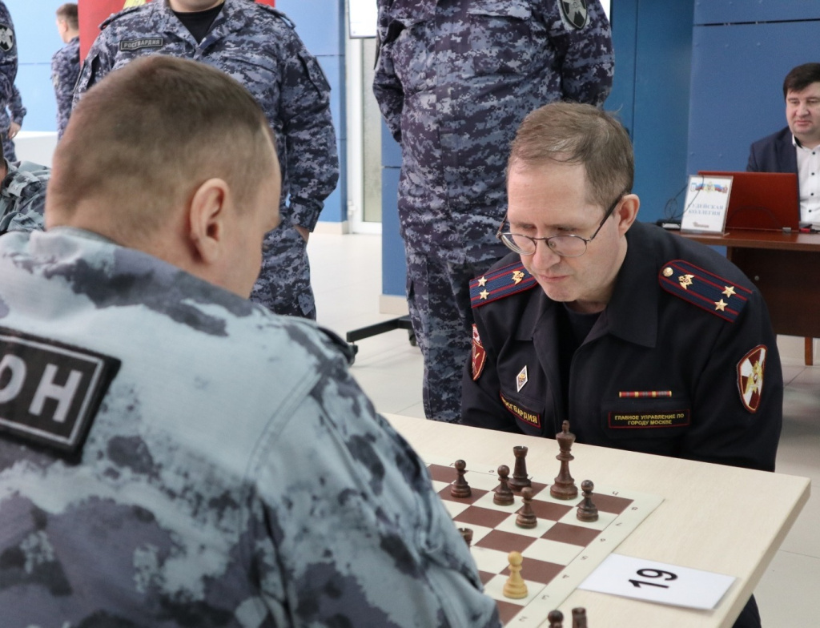

Адрес страницы: http://severnoe-tushino.mos.ru/presscenter/news/detail/11437408.html
Управа района Северное Тушино города Москвы

